ارزیابی طول عمر یک سکوی دریایی چند منظوره:
ترکیبی از تولید انرژی باد و موج

چکیده
به خاطر افزایش تقاضا در استفاده از محدوده اقیانوس برای تولید انرژی و غذا، استفاده های چند منظوره از نواحی دریایی دارای اهمیت بوده است. در اینجا، یک طرح متحرک قابل شناور جدید وجود دارد که مبدل های انرژی بادی و موجی را مرتبط نموده و برحسب قابلیت پایداری زیست محیطی بررسی شده است. LCA به عنوان روش شناسایی، برای ارزیابی ظرفیت های زیست محیطی محصول/کارایی شامل تمامی مراحلی که تجربه می نمایند، بوده است که آنها را به ابزاری عالی برای تعیین ظرفیت های زیست محیطی سیستم های انرزی تجدیدپذیر تبدیل می کند به خاطر اینکه در طول عملیات به طور قابل ملاحظه ای کمتر تحت فشار قرار گرفته اند. در این بررسی، LCA در مزرعه تولید انرژی ، تشکیل شده از سکوهای چند کاربرده بادهای غیرساحلی، اجرایی شده است. نتایج نشان داده اند که تولید این سکوها به عنوان منبع اصلی آلودگی بوده است. در مرحله تولید، قسمت های ثابت و متحرک و نقطه مهار کردن دارای سهم اصلی بوده و WEC ها دارای سهم کوچکی بوده اند. مصرف مواد به عنوان منبع اصلی برای ظرفیت ها در طول سلسله مراحل سیستم بوده و در نتیجه نسبت های بازیافت در انتهای طرح های موجود در نظر گرفته شده و تحت برخورد نتایج کلی بوده اند. پیاده سازی مفهوم شناور چندمنظوره برای موقعیت های مختلف نتایجی متفاوت را ارائه می دهد که با عامل ظرفیت و فاصله ها تغییر می نماید. مقایسه بین سیستم های نیمه شناور و سکوهای با SPAR همراه با نتایجی قابل مقایسه برحسب ظرفیت های زیست محیطی و همچنین مصرف مواد به پایان رسیده است.
کلید واژه ها: پلت فرم دریایی چند منظوره، انرژی باد، انرژی موج، انرژی های تجدید پذیر دریایی، ارزیابی چرخه حیات

1. مقدمه
سکوهای باد غیرساحلی چندمنظوره به عنوان ساختارهایی نوین بوده که هنوز در مرحله طراحی می باشند. چنان که توسط مقالات خلاصه شده ارزیابی گردیده است، محصولات بدست آمده بر برخوردهای زیست محیطی از تمامی عوامل تحت برخورد واقع شده است. چنین تصویری بر اهمیت ارزیابی نمونه به نمونه برای ساختارهای انرژی باد غیرساحلی تاکید می نماید.
آن به عنوان حقیقتی شناخته شده می باشد که تولید انرژی از منابع انرژی تجدیدپذیر به جای سوخت های فسیلی به خاطر ظرفیت های زیست محیطی کمترشان ترجیح داده شده و همچنین سیاست های با وابستگی کمتر به نفت باعث هدایت دولت ها به افزایش نرخ تولید انرزی از منابع تجدیدپذیر می شود. با توجه به IPCC (2011)، 20% از نیاز انرژی جهانی امکان دارد که تا سال 2050 با انرژی بادی تولید شود. انرژی بادی به وسیله چرخش روتور توسط نیروی باد به برق تبدیل شده است. سیستم های انرژی بادی به عنوان تکنولوژی هایی به خوبی ثابت شده هستند که اساسا ً توربین های محور افقی استفاده شده اند اگرچه توربین های محور عمودی نیز وجود دارند. استفاده از نواحی باد غیرساحلی برای تولید انرژی از منابع تجدیدپذیر در دهه های اخیر افزایش یافته است. در سال 2014، 2488 توربین بادی با ظرفیت ثابت 8045.3 مگاوات در 74 زمین باد غیرساحلی در سراسر اروپا عمل نموده است. در یک سال با میزان باد متوسط، 29.6 تراوات برق در این زمین های باد غیرساحلی تولید شده که 1% از انرژی کل اتحادیه اروپا را تامین می نماید (EWEA, 2015). نواحی غیرساحلی به خاطر عدم وجود مانع و همچنین سرعت های بالای باد ترجیح داده شده است. در نتیجه، در حالی که قسمت های توربین با توجه به نواحی نزدیک ساحل و دور از ساحل تغییر ننموده اند، نوع فونداسیون (جاذبه، تک ستون، سه پایه و پوشش فولادی) به خاطر ارتفاع آب روی زمین های باد غیرساحلی تغییر می نماید. در نواحی عمیق تر دور از ساحل، توربین های بادی متحرک نیز نصب شده اند.
مبدل های انرژی موج (WEC) به عنوان راه دیگری از ایجاد انرژی تجدیدپذیر با استفاده از فضای دریایی تولیدکننده برق با استفاده از انرژی جاذبه امواج بوده اند. انرژی پتانسیل کل امواج روی زمین محاسبه شده است برای اینکه 8000 تا 80000 تراوات ساعت به ازای هر سال باشد (Soerensen and Weinstein, 2008) و این پتانسیل بالا منجر به طراحی و استفاده از انواع مختلفی از WEC ها از سال 1970 شده است. اولین WEC تجاری، LIMPET 500 بوده که برق را با اصل ستون آبی نوسان کننده (OWC) تولید می کند و در بریتانیا از سال 2000 اجرایی شده است. هوا در WEC هایی از نوع OWC به خاطر حرکت موجی فشرده است و این هوای فشرده به توربین برای حرکت چرخشی فشار می آورد. بیش از 100 نوع WEC وجود دارد که صرفنظر از معیارهای مختلفی همانند موقعیت وسیله در برابر خط ساحلی (خط ساحلی، نزدیک ساحل، دور از ساحل)، موقعیت وسیله در برابر جهت امواج (نقطه جاذب، تضعیف کننده، پایان دهنده) و اصول تبدیل (OWC ، ابزارهای برتری جستن، گروه فعال موجی) (Koca et al., 2013) می تواند به روش های متنوع دسته بندی شود.
استفاده از نواحی ساحلی و دریایی برای تولید انرژی دارای گرایشی فزاینده بوده، همچنین افزایش جمعیت بشر باعث افزایش تقاضا برای تولید بیشتر آبزی پروری و حمل و نقل شده است. این موارد به استفاده رقابتی از نواحی دریایی منجر شده است. در نتیجه، احتمال یکپارچه سازی کاربردهای مختلف در ساختارهای دور از ساحل یا استفاده از نواحی دریایی یکسان برای اهداف متعدد، به همین علت با عنوان چندمنظوره نامیده شده، ظهور نموده است. مطالعاتی مرتبط با زمینه های مختلف از فضای دریایی چند منظوره وجود دارد که روش های مختلف از تولید انرژی تجدیدپذیر دریایی را ترکیب می نماید (Astariz et al., 2015; Michailides et al., 2016; Castro-Santos et al., 2016; etc.) و همچنین انرژی تجدیدپذیر دریایی را با آبزی پروری ترکیب می کند (Michler-Cieluch and Krause, 2008; Buck et al., 2010; Hooper and Austen, 2014; etc.) . استفاده چندمنظوره از فضای دریایی همچنین توسط اتحادیه اروپا با پروژه هایی به نام چارچوب 7 و افق 2020 حمایت شده است. امکان پذیری مفهوم های طراحی مختلف همراه با ترکیب کاربردهای متنوع در مفاد پروژه های طرح ریزی شده (Url-1, Url-2, Url-3) بررسی گردیده است.
ارزیابی چرخه عمر (LCA) به طور گسترده ای برای ارزیابی ظرفیت های زیست محیطی سیستم های انرژی تجدیدپذیر استفاده شده است. به خاطر ماهیت مقداری، مقایسه نتایج زیست محیطی ناشی از سیستم های تولید انرژی مختلف را تسهیل می نماید. به علاوه، آن به کارکرد زیست محیطی بهینه در محدوده حالت انتخابی تولید انرژی اشاره می نماید.
مطالعات LCA مختلفی وجود دارد که برای زمین های در معرض باد موجود یا برنامه ریزی شده اجرایی گردیده و نتایج این مطالعات تفاوت می کند با وجود اینکه کنترل توربین های بادی با تکنولوژی ها و ساختارهای مشابه مشابه بوده است (Lenzen and Munksgaard, 2002). دلایل امکان پذیر این نتایج متفاوت به عنوان مواد استفاده شده در توربین ها، نسبت فلزات مختلف پذیرفته شده به عنوان مصالح، طول عمر قطعات توربین (Raadal et al., 2014)، عامل ظرفیت (Raadal et al., 2011)، موقعیت قرارگیری باد (Guezuraga et al., 2012; Raadal et al., 2014; Tsai et al., 2016)، نسبت ترکیب انرژی در ناحیه (Oebels and Pacca, 2013)، نوع فونداسیون (Raadal et al., 2014)، فعالیت های O&M و غیره ذکر شده اند. (Tremeac and Meunier, 2009; Guezuraga et al., 2012; Raadal et al., 2014) .
مرور مطالعات مرتبط با LCA سیستم های انرژی بادی توسط Arvesen and Hertwich (2012) نشان می دهد که بیشترین مقدار از انتشار امواج توسط تولیدات قسمت های توربین فراهم شده است. فونداسیون نیز قسمتی مهم را برای توربین های بادی دور از ساحل (OWTs)، در طول سلسله مراحل توربین بادی، به عهده می گیرد. انتشار گاز گلخانه ای (GHG) به ازای 1 کیلووات ساعت تولید انرژی برابر 20 ± 14 بوده و 16 ± 9.6 گرم کربن دی اکسید معادل به ترتیب برای توربین های بادی نزدیک ساحل و دور از ساحل (Arvesen and Hertwich, 2012) بوده است. Kaldellis and Apostolou (2017) روی مقایسه ارزش اثر سوخت و زمان باز پس دادن انرژی (EPBT) توربین های بادی نزدیک ساحل و دور از ساحل تمرکز می نماید. صرف نظر از تقاضای مقادیر بالاتر و مواد مختلف برای ساخت و ساز و استفاده از توربین های بادی دور از ساحل که در برابر شرایط زیست محیطی دشوار مقاومت کرده اند، مقادیر آثار سوخت ساختارهای اشاره شده به وضوح بالاتر از موارد نزدیک به ساحل بوده است. با این وجود توربین های بادی دور از ساحل دارای عملکرد انرژی بالاتر با مقادیر EPBT کمتر به خاطر منابع بادی عظیم تر دور از ساحل بوده اند. برای توربین های بادی دور از ساحل و همچنین نزدیک به ساحل، مرحله ساخت حدود 80 تا 90 درصد کمک کرده و O&M دارای حدود 5 تا 20 درصد مشارکت در برخورد زیست محیطی کل بوده است (Kaldellis and Apostolou, 2017).. توربین های بادی دور از ساحل به منابع بیشتری نیاز داشته، با این وجود به خاطر عوامل ظرفیت بالای دور از ساحل مقادیر انتشارشان نزدیک به توربین های نزدیک ساحل می باشد. با توجه به Arvesen and Hertwich (2012) عوامل ظرفیت با خوشبینی بیشتری نسبت به واقعیت تخمین زده شده که اثرات زیست‌محیطی را به ازای 1 کیلووات ساعت تولید برق کاهش داده و تخمین های مختلف روی نسبت مواد در تولید قسمت های توربین استفاده شده است چون تفاوت در نتایج LCA و همچنین طرح های انتهای پرونده (EoL) در محدوده وسیعی تغییر می کند. Davidsson et al. (2012) همچنین اشاره کرده اند که عوامل ظرفیت طراحی شده تخمینی و نسبت بازیافت بالاتر بوده است در مقایسه با موقعیت واقعی در طرح مطالعاتی که تکمیل کرده بوند. درخواست انرژی انبوه (CED) و بازگرداندن انرژی به نیروگذاری (EROI) به عنوان پارامتری دیگر علاوه بر EPBT بوده که عملکرد انرژی توربین های بادی را تعریف می نماید. این پارامترها به شدت تحت برخورد نسبت های بازیافتی به کار گرفته شده در طول مرحله EoL توربین بادی قرار گرفته اند (Huang et al., 2017).
پساب های انسانی و برخوردات تنفسی مواد معدنی درک شده برای اینکه علاوه بر تغییرات اقلیمی برای توربین های بادی نزدیک ساحل و دور از ساحل تحلیل شده در اثرات زیست‌محیطی مهم دسته بندی شود (Bonou et al., 2016). Kouloumpis et al. (2013) توضیح می دهد که اسیدی سازی، انباشتگی آب، کاهش لایه اوزون، پتانسیل آب تازه و آبزی پروری کمتر توسط تولید انرژی از انرژی بادی تحت برخورد قرار گرفته اند و برعکس، مسمومیت اکوسیستم زمین و پتانسیل تقلیل بی جان به خاطر استفاده از منابع بیشتر تحت برخورد واقع شده است. Kouloumpis et al. (2013) همچنین توجه ها را به حقایقی جلب می نماید که باید برای عدم مسمومیت بیشتر آب مراقب باشیم در حالی که برای جلوگیری از تغییر اقلیم نیز تلاش می کنیم.
WEC ها هنوز در حال ظهور تکنولوژی هایی هستند بنابراین مطالعات محدودی روی LCA از WEC ها وجود دارد. Soerensen et al. (2006) مطالعه ای از LCA را روی WEC انجام داده اند و اژدهای امواج - Wave Dragon نامیده شده که نشان می دهد این نوع از وسایل 20 مرتبه انرژی بیشتری را نسبت به انرژی استفاده شده برای آن در طول سلسله مراحلش تولید می نماید. Dahlsten (2009) به اجرای LCA از WEC پرداخته و ادعا کرده که اغلب برخوردات مربوط به مواد استفاده شده به علاوه نصب و تعمیر و نگهداری بوده است و عدم به کارگیری نمی تواند نادیده گرفته شود. Thomson et al. (2011) مشخص نموده است که Pelamis WEC مقدار 24 تا 30 گرم کربن دی اکسید به ازای هر کیلووات ساعت منتشر نموده و EPBT برابر 21 تا 25 ماه به عنوان نتیجه ای از یک بررسی LCA بوده است. Collins (2014) از LCA برای ارزیابی ظرفیت های زیست محیطی مبدل انرژی موجی Oyster و توربین جزرومدی SeaGen به صورت کامل استفاده نموده است. مطالعات اشاره شده ادعا نموده اند که این وسایل دارای اثرات زیست‌محیطی مشابه با توربین های بزرگ بوده که برحسب دوره برگشت CO₂ و انرژی شرح داده شده است.
در این بررسی، یکپارچه سازی تولید انرژی باد و موج در وسیله ای منفرد برحسب قابلیت تحمل زیست محیطی تحقیق شده است. برای ترکیب مبدل های انرژی باد و موج در یک سکوی شناور منفرد به طرحی ابتکاری و نوعی از ساختار نیاز داریم که دارای فضای کافی برای بدنه ساختمان و ژنراتورهای اضافی مبدل های انرژی موجی باشد. این ساختار نوین ممکن است دارای نیازمندی های ماده ای اضافی در مقایسه با دیگر انواع توربین های بادی دور از ساحل متحرک باشد که این سوال را ایجاد می نماید، آیا این نوع جدید از ساختار انرژی اضافی کافی برای تنظیم تفاوت ها در طراحی را تولید می نماید و آیا واقعا ً افزایشی در ظرفیت های زیست محیطی در مقایسه با دیگر مفاهیم شناور وجود دارد؟
در این زمینه، هدف از این بررسی برای پاسخ به سوالات اشاره شده در بالا توسط تحقیقات عمیق از سکوی دور از ساحل چندمنظوره ابداعی، طراحی شده برای شرایط موقعیت دور از ساحل Cantabrian اقیانوس اطلس، بوده است. ارزیابی سکو از طریق حساسیت LCA و همچنین تحلیل طرح ها بینشی را بر برخورد نسبت های بازیافت تخمینی و موقعیت زمینی انرژی روی اثرات زیست‌محیطی این ساختار ابداعی در مراحل طراحی اولیه خواهد داد.

2. مواد و روش ها
ارزیابی چرخه عمر (LCA) به عنوان روشی برای تعیین اثرات زیست محیطی یک محصول یا یک دستورالعمل در طول مدت عمرش از ابتدا تا انتها می باشد. LCA با ارزیابی اثرات زیست ‌محیطی (EIA) و ارزیابی خطر (RA) توسط ماهیت تطبیقی محصولاتش تفاوت دارد و ممکن است که برای بهبود محصول یا مقایسه محصول یا دستورالعمل ها استفاده شود. نتایج مقداری تولید شده توسط بررسی های LCA ممکن است که در طول فرآیندهای تصمیم گیری استفاده شود. با استفاده از LCA در طول فرآیندهای طراحی، اثرات زیست‌محیطی نیز در نظر گرفته شده و این نتایج در منافع زیست محیطی، انتقال مشکلات اضافی به خاطر کاهش انتشار در یک فرآیند و افزایش در دیگری با ملاحظه تمامی مراحل از استخراج مواد تا دفع پسماند ممانعت شده است.
ارزیابی سلسله مراحل شامل چهار مرحله اصلی بوده که در مدیریت زیست محیطی ایزو 14040 – ارزیابی سلسله مراحل – قواعد و چارچوب ها شرح داده شده است. در مرحله تعریف اهداف و دامنه رسیدگی، روش کار، واحد اصلی، ظرفیت های سیستم و سطح ریز اقلام تعیین شده است. مرحله فهرست گیری از مدت عمر اجناس (LCI) از تعیین ورودی ها و خروجی ها در تمامی مراحل با توجه به ظرفیت های سیستم و روش های تخصیص یافته در مرحله اول و در مرحله ارزیابی برخورد مدت عمر (LCIA) تشکیل شده است. نتایج فهرست گیری از مدت عمر اجناس به دسته بندی های برخورد زیست محیطی مربوطه تبدیل شده است (Baumann and Tillman, 2004). EDIP, CML 2001, TRACI etc به عنوان روش هایی متداول بوده که برای تبدیل انتشار امواج به دسته بندی های برخوردی استفاده شده است. تفسیر نتایج به عنوان آخرین مرحله بوده است. پس از LCIA، ممکن است فازی سنجشی وجود داشته باشد که اختیاری است.
نرم افزارهای متعدد فروشی و رایگان در دسترس می باشد برای اینکه در طول مدلسازی از ابتدا تا انتهای محصول/ دستورالعمل استفاده شود که عموما ً پایگاه اطلاعاتی رایگان یا فروشی استفاده شده و شامل ورودی و خروجی های فرآیندهای تولید می باشد. SimaPro, GaBi و Open LCA به عنوان نمونه هایی از نرم افزارهای استفاده شده مخصوصاً برای LCA، و ساختن اقتصادی و PE به عنوان نمونه هایی از پایگاه داده عمومی LCI بوده اند.
هدف از این مطالعه برای تعیین برخوردهای زیست محیطی مدت عمر سکوی دور از ساحل چندمنظوره شناور (MUP) بوده است. سکوی دور از ساحل بررسی شده توسط دانشگاه Cantabria (UC) طراحی شده که شامل یک توربین بادی NREL 5 MW و سه ستون آب نوسانی 1150 کیلوواتی از نوع WEC (شکل 1) نصب شده روی سه سیلندر در هر راس سکو می باشد (Armesto et al., 2016; Zanuttigh et al., 2016). ارتفاع چرخ هر توربین بادی برابر 90 متر و قطر روتور برابر 63 متر بوده است. LCA برای یک زمین MUP شامل 77 عدد MUP متحرک، کابل های ولتاژ متوسط و ولتاژ قوی و یک ایستگاه فرعی دور از ساحل اجرا شده است. در طراحی اصلی زمین MUP همچنین یک ایستگاه فرعی نزدیک ساحل وجود دارد که در بررسی LCA در نظر گرفته نشده است. موقعیت پیشنهادی زمین MUP در محل دور از ساحل Cantabrian به نام Virgen del mar که 13-3 کیلومتر دورتر از ساحل واقع شده است. زمین MUP برای تولید 110 گیگاوات ساعت انرژی به ازای هر سال توسط OWC و 777.25 گیگاوات ساعت به ازای هر سال توسط توربین های بادی تخمین زده شده است (Armesto et al., 2016; Zanuttigh et al., 2016) و طول عمر زمین MUP تا 25 سالگی برنامه ریزی شده که نتایج 22 سالگی برابر 181.29 گیگاوات ساعت انرژی تولیدشده توسط زمین انرژی بوده است. مشخصات زمین MUP در جدول 1 فهرست شده است.
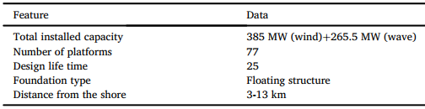
جدول 1 - مشخصات میدان MUP
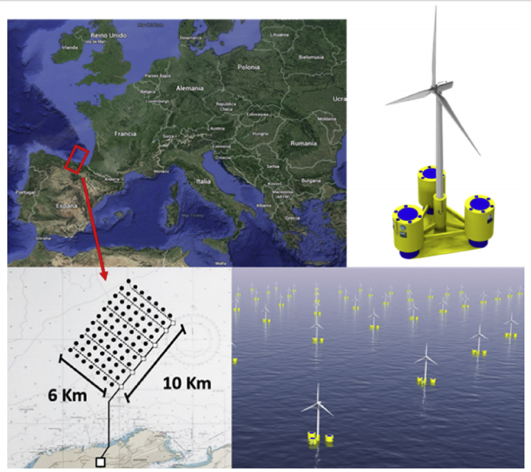
شکل 1 - الف) WEC یک پلت فرم توربین بادی شناور یکپارچه، b) طرح میدان MUP
واحد اصلی مورد بررسی دارای 1 کیلووات ساعت برق می باشد. نرم افزار GaBi برای ورود اطلاعات و ارزیابی مدت عمر محصول استفاده شده است. عقیده عمومی و کاربرد نرم افزار LCA عبارت است از اینکه اهمیت نمی دهد که آیا کارورزهای LCA از یک نرم افزار LCA استفاده می کنند یا از نرم افزار دیگری. با این وجود، برخورد انتخاب نرم افزار LCA به عنوان موضوعی مورد توجه از مطالعات اخیر بوده است. مقایسه نتایج LCA از دو نرم افزار LCA متداول استفاده شده برای چهار ماده اصلی با استفاده از داده های ورودی تشخیصی، پایگاه داده و روش شناسایی ارزیابی برخورد منجر شده است به اینکه انتخاب نرم افزار روی نتایجی موثر بوده است که امکان دارد با هدایت اشتباه تصمیم گیرندگان به پایان برسد. این مورد با فقدان سازگاری موجودیت و کمیت عوامل توصیفی ایستگاه های فرعی بین دو نرم افزار توضیح داده شده است (Speck et al., 2015) که به نتایجی مشابه رسیده اند. Herrmann and Moltesen (2015) به نتایجی مشابه رسیده اند. انتخاب نرم افزار به عنوان پارامتری موثر روی نتایج LCA توسط تحلیل 100 واحد انتخابی به طور تصادفی با استفاده از SimaPro و GaBi انجام شده است. به خاطر بودجه مالی و اهمیت زمانی، تصمیم به استفاده از یک نرم افزار به تنهایی برای این بررسی گرفته شده است که منجر به استفاده از GaBi گردیده که یکی از دو نرم افزار LCA استفاده شده به طور گسترده می باشد.
روش شناسی ارزیابی برخورد زیست محیطی همچنین به عنوان عاملی تعیین کننده برای بررسی LCA می باشد. روش های CML و Eco-indicator 99 به عنوان متداول ترین روش های استفاده شده برای مطالعات LCA توربین های بادی بوده که مقایسه ای از نتایج با مطالعات صریح قبلی را ایجاد می نماید. این دو روش به خاطر خاتمه با نتایج فرعی تر سودمند بوده اند (Martínez et al., 2015). در نتیجه روش CML 2001 (Guin_ee et al., 2002) برای توصیف نتایج انتخاب شده است. در روش CML 2001، نتایج برحسب دسته بندی های برخوردی زیر نمایش داده شده اند: کاهش مواد بی جان، اسیدی سازی، انباشتگی خوراک آبی، مسمومیت آبزیان آب شیرین، گرم شدن جهانی (100 سال GWP)، پساب انسانی، نازک شدن لایه اوزون، ایجاد فتوشیمیایی اوزون، مسمومیت اکوسیستم زمینی و مسمومیت اکوسیستم دریایی. با توجه به Pettersen and Hertwich (2008) و Weinzettel et al. (2009) ، CML 2001 نتایجی غیردقیق را برحسب دسته بندی برخورد مسمومیت اکوسیستم دریایی تولید می نماید. در نتیجه، این دسته بندی برخورد در فرآیند توصیف و تفسیر نتایج مستثنی شده است.
LCA اجرا شده a) تولید و فرآوری، ترابری و نصب (MTI) ، b) بهره برداری و تعمیر نگهداری ، و c) مراحل جمع آوری را پوشش می دهد. قسمت های تولید شده در اولین مرحله توسط کامیون ها به ساحل و توسط لنج ها به موقعیت زمین MUP انتقال داده شده، نصب آنها در موقعیت زمین MUP دور از ساحل رخ داده و عملیات اجرایی و تعمیر و نگهداری به مدت 25 سال ادامه می یابد و نهایتا ً زمین های MUP جمع آوری می شوند.

  - جمع آوری اطلاعات
سکو توسط UC طراحی شده، بنابراین داده های اصلی در مورد زمین MUP و سکوهای منفرد مستقیما ً از تیم طراحی جمع آوری شده است. داده های جمع آوری شده شامل ظرفیت نصب شده کلی، عامل گنجایش، مدت زمان طراحی زمین MUP، مشخصه های سیستم مهار کردن و فاصله های انتقال توسط لنج و کامیون، نوع کابل های زیردریایی، نوع و مقدار مواد بوده اند. پایگاه داده ساختن اقتصادی در سراسر LCA برای فرآیندهای تولید پیش زمینه همانند تولید فولاد، آلومینیوم و غیره استفاده شده است. از آنجایی که تولید قطعات پیشنهاد شده که در اروپا اتفاق بیفتد، محدوده جغرافیایی شامل اروپا بوده و فرآیندهای ساختن اقتصادی 2.2 RER استفاده شده است. گزارشات منتشر شده (Dones et al., 2007) ، نظریه ها (Birkeland, 2011) ، و مقالات علمی (Weinzettel et al., 2009; Raadal et al., 2014) به عنوان منابع اطلاعاتی باارزشی برای تکمیل شکاف های اطلاعاتی اقتباس شده اند. تقریب ها و تخمین ها برای مقادیری از مواد غیرقابل دسترس، اجرا و تعمیر و نگهداری و پایان طرح ها در بخش های زیر توضیح داده شده اند.

2.2 فهرست گیری از مدت عمر محصولات
تولید و فرآوری، ترابری، نصب به عنوان مرحله (A) به چهار بخش تقسیم شده اند : A1) توربین بادی دور از ساحل و سکوی WEC، A2) ایستگاه فرعی دور از ساحل، A3) کابل های ولتاژ قوی ، A4) کابل های ولتاژ متوسط.

2.2.1 توربین بادی دور از ساحل و سکوی WEC
قسمت های متحرک (A1-i) شامل روتور (تشکیل شده از توپی چرخ و پره) و بستر موتور بوده که تحت عنوان فوق تحقیق شده است. مقدار پلاستیک تقویت شده با الیاف شیشه استفاده شده برای پره ها و فولاد برای تولید توپی چرخ از فرم اطلاعاتی تکمیل شده توسط تیم طراحی UC بدست آمده است. فرض شده که تمامی فولاد به هنگام غلطک کاری ورقه ها فرآوری شده باشد. فولاد، آلومینیوم، مس و پلاستیک تقویت شده با الیاف شیشه برای تولید بستر موتور استفاده شده و برای هر ماده، فرآوری ساختن اقتصادی مربوطه استفاده شده است. مقدار مواد برای تولید بستر موتور از Raadal et al. (2014) در NREL 5 MW بدست آمده است که تحقیق هم شده است. جرم کلی بستر موتور سازگار با داده های گرفته شده از تیم طراحی بوده است.
قطعات ثابت (A1-ii) توربین بادی شامل برج و سکو بوده است. ورقه های فولادی برای تولید برج استفاده شده است. آنها جوشکاری شده و سپس با رزین اپوکسی رنگ شده اند. مقدار فولاد از فرم اطلاعات دریافت شده است. مقدار جوشکاری با استفاده از مقادیر جوشکاری برای برج های توربین بادی در ساخت اقتصادی داده شده برای قدرت های مختلف محاسبه شده است. نمودار مقدار جوشکاری در برابر ارتفاع توپی موتور با استفاده از داده های ساخت اقتصادی ترسیم شده است. معادله برای بهترین تنظیم با بالاترین ضریب از مقدار تشخیصی (R2 = 0.99) استفاده شده و مقدار جوشکاری برای برج بادی با 90 متر ارتفاع توپی چرخ محاسبه شده است. تقریب های مشابه از طریق مدل LCA ایجاد شده که داده ها در دسترس نمی باشد. در این تقریب ها، پارامترهای مربوطه در نظر گرفته شده، برای مثال تخمین می زنیم که مقدار جوشکاری مستقیما ً در تناسب با ارتفاع توپی چرخ بوده است. از سوی دیگر، فرض می کنیم که روغن روانسازی استفاده شده در قطعات متحرک مستقیما ً در تناسب با قطر روتور بوده است. به منظور تعیین مقدار نقاشی، ناحیه سطح کل برج محاسبه شده و 0.25 kg/m2 رنگ در نظر گرفته شده است (Hagedorn and Ilmberger, 1991). برای پوشش دهی، رزین اپوکسی هم راستا با مدل Ecoinvent 2 MW OWT انتخاب شده است (Dones et al., 2007). مقدار لوازم الکترونیکی برای واحدهای کنترلی برابر 4000 کیلوگرم برای NREL 5 MW با توجه به Raadal et al. (2014) می باشد. اساسا ً فولاد (تقویت شده غیرفعال و فعال) و بتن برای تولید سکو استفاده شده که مقادیر از تیم طراحی گرفته شده است.
سیستم مهار کردن (A1-iii) سکوی شناور از چهار کابل مهارکننده تشکیل شده، و هر کابل دارای 400 متر طول و تکیه گاه بوده است. زنجیره های فولادی استفاده شده برای کابل های مهارکننده دارای وزن 186 kg/m بوده و فرض شده که هر تکیه گاه فولادی دارای وزن 31 تن، مشابه با مقدار گزارش شده توسط Fowler et al. (2014) باشد. WEC (A1-iv) نصب شده روی سکو شامل سه ژنراتور 1150 کیلوواتی بوده، به غیر از وزن بدنه اش که در زمینه قسمت های ثابت در نظر گرفته شده است. هر ژنراتور شامل فولاد، فولاد کرومی، مس و ماسه سیلیسی بوده که مواد و مقادیر از Birkeland (2011) گرفته شده اند.

2.2.2 ایستگاه فرعی دور از ساحل
ایستگاه های فرعی دور از ساحل اساسا ً از ساختار روکشی (A2-i) تشکیل شده و تجهیزات ایستگاه فرعی روی بالای آن واقع شده است. در نتیجه هیچ طراحی برای ایستگاه فرعی دور از ساحل در زمینه پروژه MERMAID از طرح زمین MUP اقیانوس اطلس وجود نداشته و طرح یکی از ایستگاه های فرعی دور از ساحل موجود در نظر گرفته شده است. اطلاعات لیست اموال برای ایستگاه فرعی انتخاب شده از Url-4 جمع آوری شده که مشخصه های فنی سکوی یک ایستگاه فرعی دور از ساحل با فونداسیون پوششی شش پایه فولادی به وزن 3500 تن، به استثنای تجهیزات بالایی به وزن 1500 تن، را نشان می دهد. مقادیر مواد تخمین زده شده که ماده تشکیل دهنده اصلی عبارت از فولاد به وزن 6830 تن بوده است. 5577 متر جوشکاری و 3648213 MJ الکتریسیته برای فرآیند سندبلاست از طریق (Neri et al., 2001) در نظر گرفته شده که الکتریسیته مصرف شده برای سطوح سندبلاست شده 0.0033 kW/cm2 بوده است. رزین اپوکسی برای پوشش سطوح فولادی در برابر برخوردات مخرب آب دریا توسط به کارگیری رنگکاری به حالت اسپری استفاده شده است. تجهیزات ایستگاه فرعی (A2-ii) از 5 عدد تبدیل شونده HV، 5 عدد گاز پوشش دار تغییردهنده دنده ها و یک ژنراتور تشکیل شده است. مقدار مواد برای این تجهیزات از منابع مختلف جمع آوری شده است (Birkeland, 2011; ABB n.d.a, b; Utomo et al., 2014). برای نصب ایستگاه فرعی، مقدار 4000 مترمکعب حفاری با حفرکننده هیدرولیکی برای آماده سازی بستر دریا و استفاده از 2892 تن شن برای محافظت در برابر زنگ زدگی تخمین زده شده است.

2.2.3 کابل های ولتاژ قوی و ولتاژ متوسط
کابل های ولتاژ قوی (132 kV HVAC) برای ارسال برق تولیدی توسط زمین MUP از ایستگاه فرعی دور از ساحل به ایستگاه فرعی نزدیک ساحل استفاده شده و کابل های ولتاژ متوسط (33 kV HVAC) به عنوان کابل های داخلی زمین MUP استفاده شده اند. مواد استفاده شده در هر دو نوع کابل ها از Birkeland (2011) ناشی شده که توسط تبدیل مقادیری بر حسب کیلوگرم مواد به ازای 1 متر کابل با کمک مقادیر دانسیته متوسط کابل استفاده شده است. حفاری شیار لوله برای کابل ها به ترتیب به مقدار 0.6 m³ و 0.8 m³ برای کابل های ولتاژ متوسط و قوی تخمین زده شده اند.

2.2.4 حمل و نقل
فرض شده که تمامی مواد استفاده شده در مرحله تولید توسط کامیون به موقعیتی فرستاده شود که تولید قسمت ها رخ داده است. فاصله ها برای انتقال مواد به عنوان فاصله های استاندارد ساخت اقتصادی در نظر گرفته شده اند (Ecoinvent, 2010). پس از تولید قسمت ها، 15 کیلومتر انتقال توسط لنج و 300 کیلومتر انتقال توسط کامیون برای انتقال قسمت ها به ناحیه نصب در نظر گرفته شده است. به خاطر شناور بودن سکو، حفاری برای MUP ها در نظر گرفته نشده است.

2.2.5 عملیات اجرایی و تعمیر و نگهداری
جایگزینی روغن روان کننده، انتقال توسط لنج و توسط هلیکوپتر در مرحله عملیاتی و تعمیر و نگهداری در نظر گرفته شده اند در حالی که جایگزینی قسمت یا سکو در طول مدت زمان انرژی در نظر گرفته نشده اند. روغن روان کننده استفاده شده در مرحله عملیاتی در نظر گرفته شده به طوری که 10 برابر آغاز روغن روان کننده شده و تعمیر و نگهداری توسط لنج فرض شده برای اینکه 10 برابر یک سال باشد و انتقال توسط هلیکوپتر همانند یک سال قبل در نظر گرفته شده است.
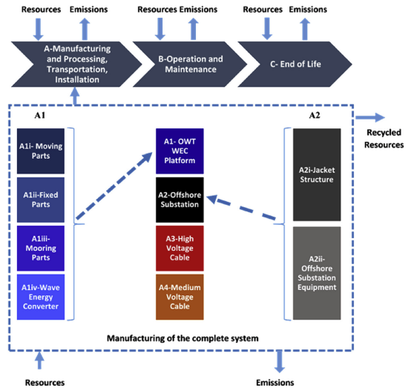
شکل 2 - مراحل طول عمر و نمودار جریان میدان MUP.

2.2.6 استفاده از سطح
استفاده از سطح با توجه به تغییرشکل سطحی پایگاه داده Ecoinvent از توربین بادی دور از ساحل 2 مگاواتی با 76 متر قطر روتور برابر 22.5 m2 بوده و اشغال سطح برابر 450 متر مربع به ازای سال (Dones et al., 2007) می باشد. استفاده از این مقادیر تبدیل زمین و اشغال زمین برای توربین بادی دور از ساحل 5 مگاواتی با قطر روتور 126 متر به ترتیب 37.3 m² و 746 m²yr تخمین زده شده است.

2.2.7 طرح های پایان چرخه (EoL)
چنان که با جزئیات در بخش های قبلی توضیح داده شده، LCI تشکیل شده در این بررسی شامل فهرست گسترده ای از مواد بوده است. طرح های EoL روش هایی را پوشش می دهند که برای دفع اجزای پروژه در انتهای طول عمر محصولات استفاده شده اند. در این بررسی، روش های دفع به عنوان موارد سازگار با حالت عمومی در بررسی های مرور شده مرتبط با توربین های بادی LCA انتخاب گردیده اند (Martinez et al., 2009; Tremeac and Meunier, 2009; Vestas, 2006; Guezuraga et al., 2012). . فهرستی از روش های EoL در نظر گرفته شده در جدول 2 نشان داده شده اند. چنان که می تواند مشاهده شود، فرض شده که فلزات با نسبت 90 درصد بازیافت شده در حالی که موادی که ممکن است به عنوان زباله های سمی دسته بندی شوند توسط کوره های سوزاننده وابسته به شهرداری دفع شده و در زمین های خاکریزی شده ذخیره گردیده اگر مشخصه های سمی نداشته باشند. برای دفع فرآیندهای ساخت اقتصادی PER ، الکترونیکی برای واحدهای کنترلی که شامل پیاده کردن دستی قطعات مونتاژی لوازم الکترونیکی بوده، با فرض بازیافت قطعات فلزی بزرگ، قطعات پلاستیکی بزرگ سوزانده شده و کابل ها و PWB از طریق مراحل اصلاحی بیشتر استفاده شده بازیافت گردیده است (Ecoinvent, 2010)
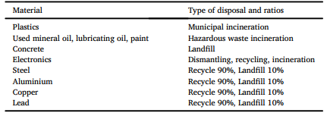
جدول 2 - روشهای EOL مورد توجه برای مواد در تجزیه و تحلیل اصلی

2.2.8 کیفیت داده
کیفیت داده LCI ترکیبی برحسب تمامیت، سازگاری، و نمایندگی اش ارزیابی شده است. تمامی مراحل از طریق طول عمر محصولات طرح MUP در LCI برای تهیه تمامیت داده برای مطالعات LCA در نظر گرفته شده اند. سازگاری داده با بررسی تمام مواد و ورودی/خروجی های انرژی برای سیستم های بررسی شده دنبال گردیده است. چنان که قبلا ً توضیح داده شد، داده های پیش زمینه برای تمامی مراحل طول عمر محصولات مستقیما ً از طراحان سیستم جمع آوری شده است. پوشش جغرافیایی برای این بررسی در اروپا بوده است. در نتیجه داده هایی که نشان داده شده به عنوان میانگین اروپایی یا مرتبط با ناحیه ای در اروپا از پایگاه داده Ecoinvent 2.2 در مرحله ساخت LCI انتخاب شده است.
کیفیت اطلاعات مورد بررسی با استفاده از بخش ارزیابی کیفیت اطلاعات نرم افزار GaBi تحلیل شده است. در این زمینه، تمامی اطلاعات وارد شده به مدل به خاطر سه شاخص اطلاعاتی (DQIs) ارزیابی گردیده است: رابطه فنی، رابطه جغرافیایی، و رابطه موقتی. هر کدام از اطلاعات برای این DQIs در محدوده کاملا ً قابل درک، نسبتا ً بیانگر و غیر معرف و همچنین بدون توضیحات ارزیابی گردیده اند.
تمامی اطلاعات محاسبه شده با استفاده از داده های پیش زمینه به عنوان داده های کاملا ً نمایانگر از تمامی DQIs ارزیابی شده در حالی که داده های ثانویه برای فرآیندهای تولید به عنوان اطلاعات کاملا ً نمایانگر برای رابطه جغرافیایی و نسبتا ً نمایانگر برای دو DQIs دیگر ارزیابی شده اند. بعضی از فرآیندهای تولید به عنوان روابط فنی کاملا ً نمایانگر به خاطر مشخصه های سازگار موقتی شان فهرست شده اند. فرآیندهای حمل و نقل به عنوان روابط فنی و جغرافیایی کاملا ً نمایانگر و روابط موقتی نسبتا ً نمایانگر پذیرفته شده اند. با توجه به نتایج، 63.4% از تمامی داده ها به عنوان روابط فنی کاملا ً نمایانگر ارزیابی شده و بقیه به عنوان نسبتا ً نمایانگر بررسی شده اند. 77.7% از داده های در نظر گرفته شده به عنوان موقعیت جغرافیایی کاملا ً نمایانگر در نظر گرفته شده در حالی که نسبت برای داده های نسبتا ً نمایانگر برابر 19.2% بوده و بقیه دارای داده های نمایانگری نبوده اند. 84.4% از داده ها برای روابط موقتی نسبتا ً نمایانگر بوده و 16.4% از داده ها برای روابط موقتی کاملا ً نمایانگر بوده اند.

3. بحث و نتیجه گیری
  - دورنمای کلی
اثرات زیست‌محیطی تولید 1 کیلووات ساعت برق توسط زمین MUP محاسبه شده و برحسب دسته بندی های برخوردی انتخابی در جدول 3 داده شده است.
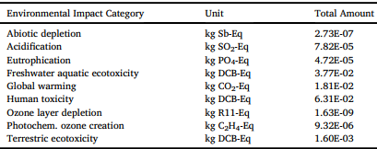
جدول 3 - مجموع هزینه های اثرات زیست‌محیطی تولید 1 کیلووات ساعت برق
فرآیندها شامل مشارکت تمامی طرح های پروژه برای هر دسته برخورد زیست محیطی در نسبت های مختلف بوده است. در شکل 3 ، درصدهایی از این مشارکت ها نشان داده شده چنان که برحسب دسته بندی های برخورد زیست محیطی طبقه بندی شده و فرآیندهای بدون درخواست بازیافت بهره برداری شده اند. MTI از سکوی OWT WEC به عنوان عامل اصلی تولیدکننده ظرفیت ها برای تمام دسته بندی های تاثیرات زیست محیطی (به غیر از ADP) با نسبت های متغیر بین 81 تا 91 درصد بوده که سازگار با مطالعات قبلی مرتبط با سیستم های انرژی دریایی تجدیدپذیر می باشد (Weinzettel et al., 2009; Guezuraga et al., 2012; Raadal et al., 2014; etc.). در دسته ADP، سهم سکوی MTI از OWT WEC برابر 51% بوده و MTI به خاطر کابل رسانا و استفاده از مس در ترکیبات آنها، از کابل های ولتاژ قوی و ولتاژ متوسط به اندازه 47% مشارکت می نماید
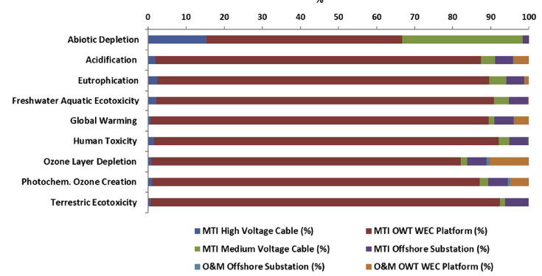
شکل 3 - تجزیه و تحلیل مشارکت در هر رده تاثیر محیط زیست.
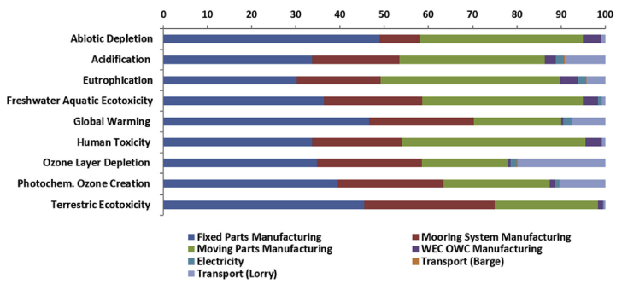
شکل 4 - سهم فرآیند در هر رده اثرات زیست محیطی برای MTI از سکوی OWT WEC
نمایی نزدیک تر از همکاری های اصلی برای سکوی MTI از OWT WEC در شکل 4 نشان داده شده است. تولید قطعات ثابت توربین های بادی به عنوان بالاترین مشارکت کننده برای تمامی دسته بندی های برخوردی – 30 تا 49 درصد – بوده که توسط تولید قطعات متحرک – 19 تا 41 درصد – پیگیری شده و سیستم های مهاری دارای مقدار 9 تا 29 درصد بوده اند. نقش حمل و نقل مواد تولید شده از طریق بزرگراه ها یا مسیرهای آبی و برق استفاده شده دارای کمترین اهمیت بوده است. برخورد تولید WECs که روی سکوهای شناور نصب شده کاملا ً کم و با مشارکت حدود 4% برای ADP بوده و EP با مقادیر کمتر برای بقیه می باشد.
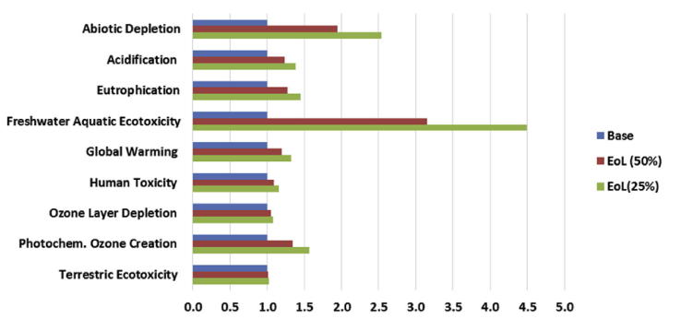
شکل 5 - نتایج تجزیه و تحلیل سناریو - تغییر نسبت بازیافت.
وقتی سکوی MTI از OWT WEC برحسب مصرف مواد تحلیل شد، مشخص شده که برای قطعات ثابت، بتن و فولاد اساسا ً مسئول برای ظرفیت های زیست محیطی برای تمامی دسته بندی های برخوردات بوده و لوازم برقی اضافی برای واحدهای کنترلی به عنوان مشارکت کننده مهمی برای ADP و EP می باشد. برای قطعات متحرک، فولاد و الیاف شیشه دارای بیشترین مشارکت در ODP و GWP بوده و مس به عنوان ماده مشارکت کننده اصلی برای ADP, AP, EP, FAETP, HTP و POCP می باشد. برای تولید سیستم مهاری، فولاد به عنوان مشارکت کننده اصلی در تمامی دسته بندی های برخوردی زیست محیطی بوده است.

3.2 تحلیل طرح ها
بخش اول از تحلیل طرح ها شامل طرح های EoL با نسبت های بازیافتی مختلف مواد استفاده شده بوده است. مصرف برق برای تولید و نصب سکوی OWT WEC نیز تحقیق شده است.
نسبت بازیافتی که در مطالعات LCA از توربین های بادی اعمال شده به خاطر درک پتانسیل بازیافتی در آینده به عنوان موضوع بحث می باشد (Davidsson et al., 2012).. چنان که قبلا ً گفته شد، طرح اصلی این بررسی، 90 درصد از نسبت های بازیافتی برای منابع فلزی استفاده شده را در نظر می گیرد. برای تحلیل این طرح، دو طرح مختلف (EoL1,EoL2) ترکیب شده اند که شامل 50 درصد و 25 درصد نسبت بازیافتی برای مواد استفاده شده (فولاد، مس، سرب، آلومینیوم) بوده به جای 90 درصد چنان که در بررسی اصلی می باشد. به وسیله این روش، در نظر داریم که اثرات زیست‌محیطی ممکن از طرح MUP در زمینه نسبت های بالای بازیافتی را نشان دهیم که در آینده صورت نخواهد گرفت و حساسیت مطالعه برای نسبت های بازیافتی مختلف را نشان دهیم. در شکل 5، نتایج مدل برای طرح بالا به عنوان موردی نرمال شده در مقایسه با طرح اصلی نشان داده شده است. نتایج اصلی نشان می دهد که یکی از مشارکت کننده های اصلی برای تمامی دسته بندی های برخوردی عبارت از مصرف فولاد بوده و بنابراین، کاهش در نسبت بازیافت فلزات تخمین زده شده باعث افزایشی در تمامی دسته بندی های برخوردی می گردد. واضح است که مسمویت اکوسیستم آبزیان آب شیرین و تخلیه موجودات بی جان از دسته بندی های برخوردی زیست محیطی بوده که به وضوح دور از طرح اصلی بالا برده شده تا 4.5 مرتبه برای FAETP و 2.5 برابر برای ADP می باشد. همچنین کاهش در نسبت های بازیافتی باعث افزایش ملایم تری در تمامی دیگر دسته بندی های برخوردی می گردد. نوسانات شتاب یافته نتایج FAETP از مقادیر افزایشی مس دفع شده با کاهش نسبت های بازیافتی در طرح ها سرچشمه گرفته است. دفع مس از طریق کوره سوزانی وابسته به شهرداری به آلودگی آب شیرین با دفع مایعات مختلف پایان می دهد. نتایج ADP همچنین دارای رفتاری متمایز در مقایسه با دیگر دسته بندی های برخوردی زیست محیطی می باشد. ADP طبقه ای برخوردی روی هر EoL می باشد که اغلب موثرترین روی نتایج LCA در بین دیگر دسته های برخوردی بوده است. به علاوه اعتبارات بدست آمده با بازیافت از بازیافت سرب و مس برای این طبقه سرچشمه گرفته است. با این وجود، فولاد بازیافت شده به شکل شمش چدن به عنوان یکی از مواد بازیافتی برجسته برای دیگران بوده که رفتاری متفاوت از نتایج طرح های ADP را توضیح می دهد. صرف نظر از استفاده از برق برای تولید و نصب سکوی OWT WEC ، سه طرح (E1, E2, E3) ایجاد شده است به طوری که شامل مصرف برق بالاتر نسبت به بررسی اصلی به ترتیب با نسبت های 20، 30 و 40 درصد می باشد. نتایج مصرف برق افزایش یافته نشان می دهد که افزایش اندکی تا 1.01 اینچ برخورد کلی داشته ایم.
در بخش دوم از تحلیل طرح، برای ارزیابی برخوردهای موقعیتی روی ظرفیت های زیست محیطی سکوی OWT WEC نیمه شناور چند منظوره، دو طرح اضافی اجرایی شده است. یکی برای مکانی در دریای شمالی Dutch و دیگری برای Kriegers Flak در دریای بالتیک. این موقعیت ها، محل هایی را برای زمین های بادخیز دور از ساحل تخصیص داده که در محل دریای شمالی Dutch، سرزمین بادخیر Gemini قبلا ً ساخته شده و عامل ظرفیت برای این موقعیت برحسب اطلاعات داده شده در وبسایت wind park محاسبه شده است (www.geminiwindpark.nl). برای موقعیت Kriegers Flak ، اطلاعات از طرحی مفهومی از باد به علاوه زمین های آبزی پروری بدست آمده است (Zanuttigh et al., 2016).. برای هر دو موقعیت، امتیاز انحصاری فونداسیون در طرح های اصلی درک شده است. در این مطالعه اشاره شده در بالا، سکوهای OWT WEC نیمه شناور برای این موقعیت ها اقتباس شده اند.
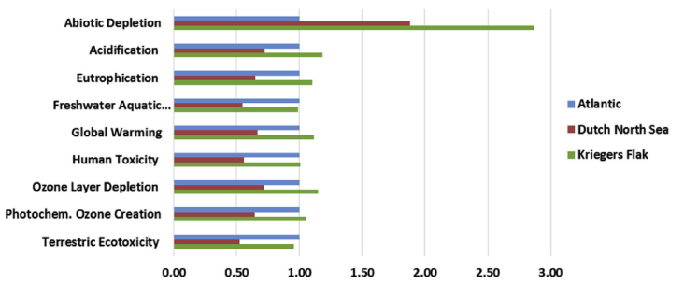
شکل 6 - اثرات در هر 1 کیلووات ساعت برق، نتایج نرمال شده.
در این موقعیت ها، تغییرات از طرح اصلی عبارتند از: (1) تغییر در عامل ظرفیت برای توربین های بادی (عوامل ظرفیت توربین بادی 5% برای تمامی موقعیت ها در نظر گرفته شده اند)، (2) تغییر در فاصله های ترابری، از محل تولید تا محل نصب، (3) طول کابل های ولتاژ قوی ، (4) فاصله های ترابری در مرحله O&M. فرض شده که برای بقیه مشابه با طرح اصلی باشد. عوامل ظرفیت برای انرژی باد، در طرح اصلی، محل دریای شمالی Dutch و Kriegers Flak به ترتیب 23، 49، و 25 درصد هستند. در ترابری طرح اصلی توسط کامیون 300 کیلومتر بوده و ترابری توسط لنج برابر 15 کیلومتر بوده است. برای محل دریای شمالی Dutch، این فاصله ها عبارت از 250 کیلومتر توسط کامیون و 100 کیلومتر توسط لنج بوده و برای Kriegers Flak ، 100 کیلومتر توسط کامیون و 80 کیلومتر توسط لنج بوده است. طول کابل های ولتاژ قوی به عنوان فاصله ای از زمین بادخیز تا ساحل تخمین زده شده اند. انتقال توسط لنج و هلیکوپتر در مرحله O&M هم برای محل دریای شمالی Dutch و هم برای Kriegers Flak محاسبه شده است.
نتایج نرمال شده از طرح های موقعیتی (شکل 6) نشان می دهد که عامل ظرفیت، که به شدت به موقعیت ساحل وابسته بوده، دارای اهمیتی حیاتی روی نتایج بوده است. تمامی دسته های برخوردی – به جز ADP – دارای پایین ترین مقادیر در محل دریای شمالی Dutch بوده که عامل ظرفیت دارای بیشترین مقدار می باشد. از سوی دیگر، 2 درصد افزایش در عامل ظرفیت، در حالی که از موقعیت اطلس به Kriegers Flak حرکت می کنیم باعث 2% کاهش در دسته های برخوردی نمی شود به خاطر این حقیقت که حمل و نقل داخلی برای موقعیت اطلس 3 مرتبه بزرگتر بوده که ظرفیت های حمل و نقل کامیون ناشی از تولید به محل نصب و همچنین در مرحله O&M را افزایش می دهد. با این وجود، نتایج ADP، تمایلاتی متفاوت را نشان می دهد. آن کمترین مقدار را در اطلس داشته و به ترتیب برای محل دریای شمالی Dutch و برای Kriegers Flak اغلب دو برابر و سه برابر افزایش پیدا می کند. چنان که در بالا اشاره شد، کابل ها دارای مشارکتی بالا برای ADP به خاطر مصرف مس می باشند. طول کابل های ولتاژ متوسط در این سه طرح تغییر نمی کند با این وجود، طول کابل های ولتاژ قوی با فاصله از ساحل افزایش می یابد که برای موقعیت اطلس 15 کیلومتر بوده، برای Kriegers Flak برابر 80 کیلومتر و برای محل دریای شمالی Dutch برابر 100 کیلومتر می باشد. مقدار کمتر ADP برای محل دریای شمالی Dutch در مقایسه با Kriegers Flak نسبت به فاصله بیشتر از ساحل برعکس بوده است که به خاطر عامل ظرفیت بالا در این محل می باشد.

3.3 دیگر مفاهیم غوطه وری
مفاهیم توربین بادی شناور مختلف استفاده شده برای شرایط عمیق دور از ساحل وجود دارد. برای مقایسه ای بین مفهوم سکوی غوطه ور نیمه شناور و یکی دیگر از مفاهیم غوطه وری، اولین عمل اجرایی شده شامل بیرون کشیدن ژنراتورها از سیستم WEC از مفهوم چندمنظوره بوده است. این مفهوم که فقط انرژی باد را تبدیل می نماید به عنوان سیستم نیمه شناور تک منظوره نامیده شده است.
وقتی ژنراتورهای WEC برای تحقیق از سیستم نیمه شناور تک منظوره از سیستم خارج شده اند، تولید انرژی سیستم تا 12% در مقایسه با سیستم چندمنظوره کاهش می یابد و برخوردهای زیست محیطی کلی (جدول A7) با تغییر مقادیر بین 8 تا 17 درصد به ازای 1 کیلووات ساعت انرژی افزایش می یابد.
ثانیا ً نتایج LCA بدست آمده از سیستم نیمه شناور تک منظوره با برخوردهای زیست محیطی سکوی spar مقایسه شده است (Weinzettel et al., 2009).. (Weinzettel et al., 2009) به اجرای LCA برای توربین های بادی شناور دور از ساحل پرداخته که توسط کمپانی Sway طراحی شده و از روتور، پره، برج، پایه پیچش تشکیل شده و نیروی اسمی مهارکننده این توربین برابر 5 مگاوات می باشد. (Weinzettel et al., 2009) از نرم افزار شبیه سازی مشابه و Ecoinvent ورژن 1.3 استفاده نموده و آنها از CML2 با خط مبنای 2000 ورژن 2.03 برای LCA استفاده کرده اند. برای بدست آوردن مقایسه ای منصفانه، عامل ظرفیت برای مفهوم نیمه شناور تا 53% شتاب گرفته چنان که در (Weinzettel et al., 2009) بوده و نتایج برای این مورد نیمه شناور تک منظوره مجددا ً با استفاده از CML2001 Dec. 2007. محاسبه شده است.
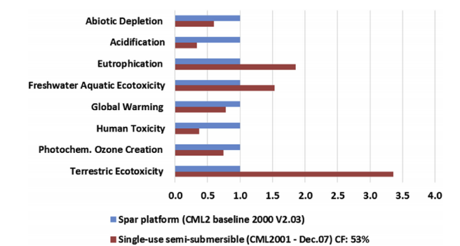
شکل 7 - مقایسه سیستم نیمه شناور تک منظوره و سکوی spar.
مقایسه نتایج برخورد زیست محیطی برای سیستم نیمه شناور تک منظوره در برابر سکوی spar، مشخصه های متعدد برای دسته های برخوردی را نشان می دهد (شکل 7). سیستم نیمه شناور تک منظوره دارای برخوردهای بالاتری در TETP, FAETP و EP بوده در حالی که دیگر دسته های برخوردی برای سکوهای الواری بالاتر هستند. در پرتوی این اطلاعات، امکان ندارد که درباره برتری یک مفهوم نسبت به دیگران برحسب ظرفیت های زیست محیطی ادعا کنیم.
وقتی مصرف منابع برای هر دو سیستم در نظر گرفته شده، سکوی الواری نیاز به 3.37E-03 kg فولاد و 1.27E-04 kg مس به ازای 1 کیلووات ساعت تولید انرژی دارد. برای واحد اجرایی مشابه، مقدار فولاد و مس استفاده شده برای سیستم نیمه شناور تک منظوره به ترتیب برابر 2.51E-03 kg و 5.5E-05 بوده است. فرآوری کلی فلز برای سکوی الواری و سیستم نیمه شناور تک منظوره به ترتیب 2.93E-03 kg/1 kWh و 2.60E-03/1 kWh, فرض شده است. بعضی از مواد برای مفاهیم شناوری ذکر شده به خاطر مشخصه های ساختاری شان تفاوت می کند. در مفهوم الواری، شن به عنوان مواد متعادل کننده (انرژی 6.98E-03 kg/kWh) استفاده شده است. از سوی دیگر، مواد اصلی برای سکوی نیمه شناور عبارت از بتن بوده است (انرژی 7.68E-06 m3/kWh) که دارای 22.7% مشارکت برای GWP کلی بوده است. لوازم الکترونیکی برای واحدهای کنترلی (انرژی 6.88E-06 kg/ kWh) همچنین فقط برای سیستم نیمه شناور در نظر گرفته شده و تا 8% برای EP و 3.4% برای AP مشارکت می نماید.

4. نتیجه گیری نهایی
ارزیابی چرخه حیات یک طرح سکوی دریایی نوآورانه چند منظوره که موجب تولید انرژی باد و موج در یک پلت فرم می شود، در این اجرایی شد. به هر حال، مشارکت کننده اصلی برای تمامی دسته های برخوردی شامل فرآیندهای تولیدی از طراحی MUP بوده اند. به خاطر داشتن طرحی که نیاز به محدوده وسیعی از منابع و تکنولوژی تولید دارد، آن نتیجه ای قابل پیش بینی می باشد. وقتی مرحله MTI در اجزایش تحلیل شده، فهمیده شده که اجزای ثابت توربین بادی، اجزای متحرک توربین بادی و سیستم مهارکننده اغلب برای ظرفیت های زیست محیطی مسئول بوده و به ترتیب به خاطر مقادیری زیاد از استفاده مواد بوده است. مبدل های موجی نصب شده بر سکو به عنوان کمترین مشارکت کننده برای برخوردهای زیست محیطی کل بوده اند. تاثیر O&M و فعالیت های ترابری خیلی کم بوده با وجود اینکه دارای طرحی به دور از ساحل و در عمق آب بوده اند.
براساس این طرح پژوهشی، تحلیل های انجام شده این طرح نشان می دهند که نسبت بازیافت اعمال شده برای مواد منبع استفاده شده در زمینه تاثیرات زیست محیطی کلی بدست آمده خیلی مهم بوده است. تغییرات نسبت های بازیافتی بالای اعمال شده در طرح مطالعاتی برای مقادیر پایین تر در دو طرح به افزایشی در تمامی طبقه ها منجر می شود. با این وجود، دسته بندی های مسمومیت اکوسیستم آبزیان آب شیرین و تخلیه موجودات بی جان نسبت به کسرهای بازیافتی در مقایسه با بقیه دسته ها خیلی حساس تر بوده اند. این نتایج با تشخیص های قبلی تقویت شده که تاثیر نسبت های بازیافت را در مطالعات LCA سیستم های انرژی تجدیدپذیر را در نظر می گیرد. به علاوه آزمایش شده که افزایشی در مقدار مصرف انرژی در طول مرحله MTI به طور واضح تحت تاثیر نتایج کلی قرار می گیرد.
پیاده سازی سیستم های چندمنظوره تحقیق شده برای موقعیت های مختلف دور از ساحل، به خاطر تغییر در عامل ظرفیت و تغییر در فاصله از محل تولید نسبت به ساحل و فاصله از ساحل نسبت به محل نصب، در نوسان با برخوردهای زیست محیطی کل بوده اند. فاصله از ساحل برای محل نصب تحت تاثیر مقدار جابجایی دریا واقع می شود و همچنین در طول کابل ولتاژ بالا موثر بوده است که باعث تغییرات مهمی در مصرف مس می شود.
مقایسه مفهوم غوطه وری نیمه شناور با سکوی spar ، Sway نشان می دهد که دو مفهوم قابل مقایسه با یکدیگر بوده اند. مسمومیت اکوسیستم زمین، مسمومیت اکوسیستم آبزیان آب شیرین و نتایج انباشتگی خوراک آب بالاتر از مفهوم نیمه شناور بوده و ایجاد فوتوشیمیایی اوزون، پساب های انسانی، گرم شدن جهانی، اسیدی سازی و تخلیه موجودات بدون جان بالاتر از سکوی الواری بوده اند. مقایسه مصرف مواد در دو زمینه هیچ نشانه ای مبنی بر افزایش قبلی در مصرف مواد در مفهوم شناوری نیمه غوطه ور در مقایسه با سکوی الواری نشان نمی دهد.

تقدیر و سپاس
این مطالعه توسط پروژه مشارکتی "سکوهای دور از ساحل چندمنظوره ابداعی" بنیان نهاده شده است: برنامه ریزی، طراحی و اجرا (MERMAID) (شماره اجازه نامه : 288710). ما باید علاقه مند باشیم که از تیم MERMAID دانشگاه Cantabria برای مشارکت در طرح تفصیلی MUP تشکر نماییم و همچنین علاقه مند به تقدیر از Sedat Kabdasli و Ozgur Kirca برای تخمین ها در کارهای ساختمان سازی دور از ساحل می باشیم. همچنین باید از منتقدین برای نظرات گرانبهایشان تشکر نماییم.
